В рамках мероприятий «Внимание – дети!» и в целях профилактики и предупреждения дорожно-транспортных происшествий в общеобразовательных организациях прошли различные мероприятия.
10 и 12 сентября 2018 года в Лицее р.п. Земетчино состоялась встреча обучающихся начальных классов с инспектором по пропаганде безопасности дорожного движения ГИБДД ОМВД России по Земетчинскому району Утиным И.Г. Он в доступной форме рассказал ребятам, как вести себя на проезжей части, как в этом помогают дорожные знаки и светофоры, какие ситуации могут происходить на дорогах по невнимательности и безответственности пешеходов и водителей.
Кроме того, Игорь Геннадьевич напомнил о том, что в автомобиле детям нужно ездить только в детском кресле и всем пассажирам быть пристегнутыми ремнями безопасности. Он объяснил, для чего нужны светоотражающие элементы и попросил ребят, у кого их нет, обязательно сказать родителям, чтобы они их приобрели.
Ребятам внимательно слушали сотрудника ГИБДД, отвечали на вопросы, ведь тема безопасности на дороге актуальна для всех.
В средней школе №3 прошли встречи с представителями правоохранительных органов, на которых детям рассказано о безопасном поведении на дороге, в качестве пешехода или пассажира транспортного средства. Доведена информация о наказании за нарушение правил дорожного движения. Учащимися 5а класса проведена акция «Водители, вы ведь тоже родители». Во время акции ребята раздавали листовки, буклеты водителям-родителям, подвозящим детей в школу.
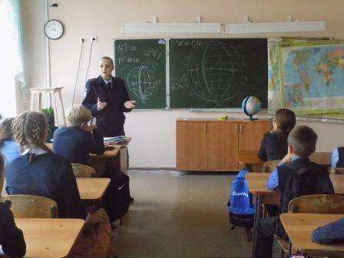
В рамках акции "Внимание, дети!" в Краснодубравской средней школе среди учащихся начальной школы прошла викторина "Правила дорожные знать каждому положено" (учитель начальных классов Леухина А.В.)
В основном звене прошло мероприятие, игра -состязание "Лучшая команда, знающая ПДД"( классный руководитель 6,7 классов Неволина К.Ф.). В ходе игры обучающиеся отвечали на вопросы викторины, разбирались в дорожных знаках, играли в ролевые игры. Победила команда "Светофор".
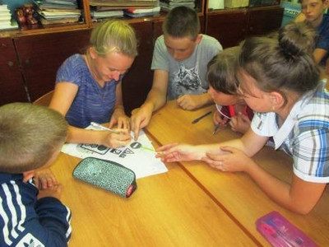

В Салтыковской средней школе прошло занятие-практикум по ПДД "Мы - пешеходы. Азбука безопасности на дороге" На занятии практикуме дети повторили дорожные знаки,группы знаков. Вспомнили правила безопасности пешеходов. В игровой форме решали практические задачи.

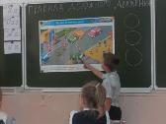
А в средней школе с. Ушинка была проведена игра по станциям «Правила безопасности без запинки знайте!» среди учащихся 1-5 классов. Дети с удовольствием отвечали на поставленные вопросы, выполняли сложные задания.

